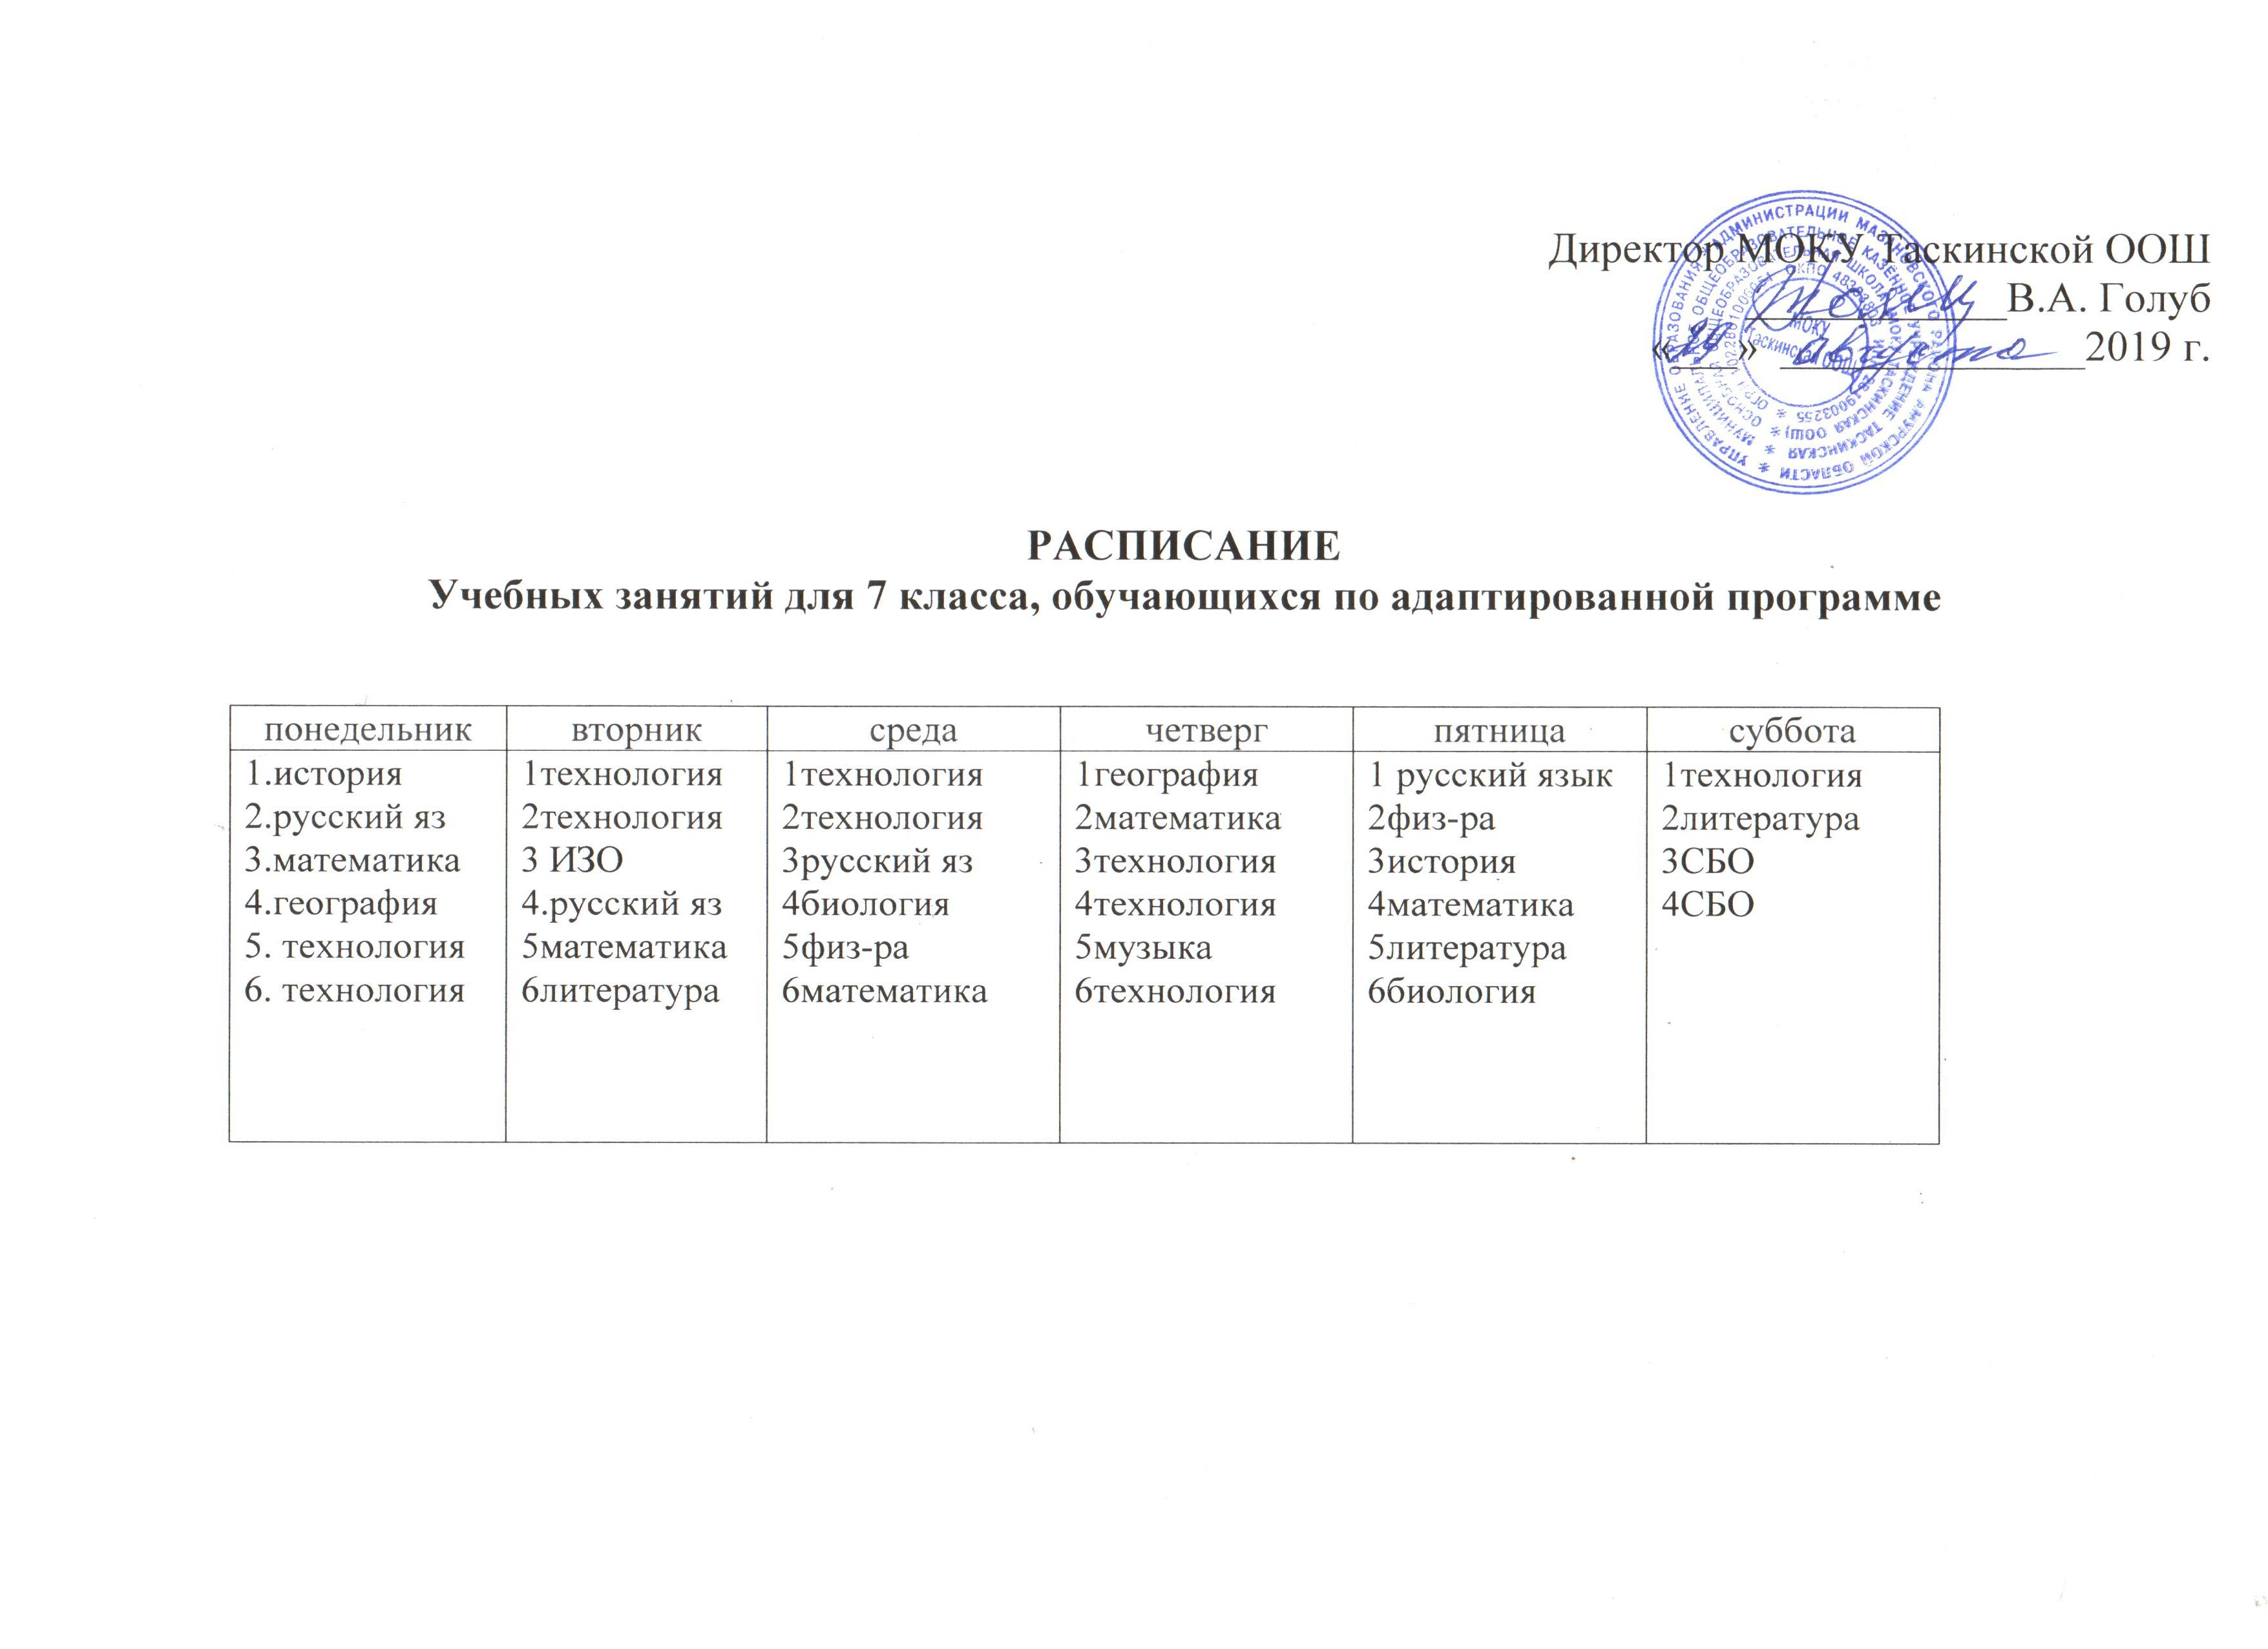
Директор МОКУ Таскинской ООШ
____________В.А. Голуб
«___» ______________2019 г.

РАСПИСАНИЕ

Учебных занятий для 7 класса, обучающихся по адаптированной программе

понедельник | вторник | среда | четверг | пятница | суббота
1.история  2.русский яз  3.математика  4.география  5. технология  6. технология | 1технология  2технология  3 ИЗО  4.русский яз  5математика  6литература | 1технология  2технология  3русский яз  4биология  5физ-ра  6математика | 1география  2математика  3технология  4технология  5музыка  6технология | 1 русский язык  2физ-ра  3история  4математика  5литература  6биология | 1технология  2литература  3СБО  4СБО

